Neues Plätzchen gesucht!
TIERHEIM MÜNCHEN -gemeinnützige Betriebsgesellschaft mbH
Riemer Straße 270, 81829 München, Telefon: 089 / 921 000 88.
Besuchszeiten: Mittwoch bis Sonntag von 13.00 Uhr bis 16.00 Uhr.
info@tierheim-muenchen.com www.tierheim-muenchen.com
Baldur
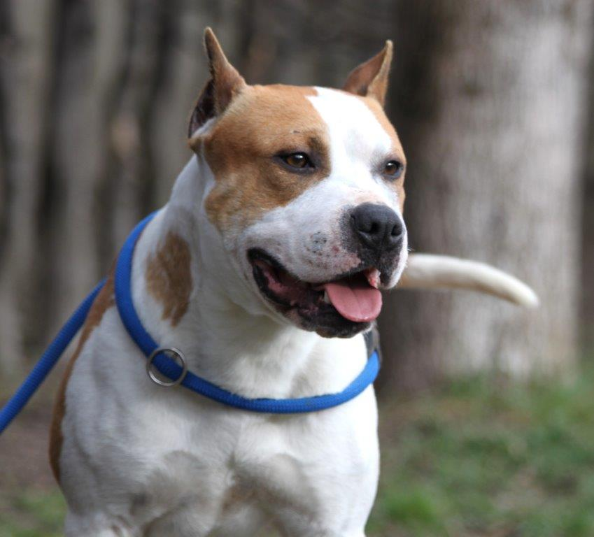

Der bildschöne Staffordshire Terrier Rüde Baldur kam am 29. Januar 2016 wegen einer Sicherstellung mit drei weiteren Hunden in unsere Tollwutquarantäne. Er wurde 2011 geboren und ist nicht kastriert.
Da er aus einer reinen Zwingerhaltung stammt, hat er bisher nur wenige Umwelteinflüsse wahrnehmen können. Hier muss sein neuer Besitzer viel Geduld und Zeit in die Beziehung investieren. Beim Gassigehen lässt sich der Rüde von Geräuschen und Bewegungen schnell ablenken, trotzdem ist bereits eine gewisse Leinenführigkeit vorhanden. In unserem Tierheim zeigt sich Baldur zu anderen Hunden unverträglich.
Dieses und weitere unerwünschte Verhalten können durch gezielte Schulungen verbessert werden. Zu Kleintieren und auch Wildtieren sollte man Abstand halten, hier müsste in einer Hundeschule ebenfalls speziell darauf eingegangen werden. Man kann ihn leicht beeindrucken, er reagiert auf laute Worte sensibel. Baldur ist im Wohnbereich zu seiner Bezugsperson sehr freundlich und anhänglich.

Da er viel Kraft und Elan besitzt, muss er geistig wie auch körperlich ausgelastet werden. Der Besuch einer Hundeschule wird von uns empfohlen.

Aufgrund seiner Rassenzugehörigkeit kann der Rüde in Bayern nicht vermittelt werden kann.

Mehr Informationen zu unserem Muskelpaket bekommen Sie unter der Rufnummer 089 921 000 43. Baldur können Sie von Mittwoch bis Sonntag von 13.00 bis 16.00 Uhr in unserer Quarantänestation kennenlernen.

